高雄市立高雄特殊教育學校推動校園正向管教工作計畫
104月10月6日校務會議通過，106年1月16日校務會議修正通過，107年9月3日校務會議修正通過
壹、依據
一、依據教師法第十七條第一項第四款暨本校訂定之「教師輔導與管教學生實施要點」規定。
二、依據教育基本法第八條第二項規定。
貳、目的
一、透過專業成長教育，增加教師對體罰影響之認知與對學生偏差行為之類型、成因及合理有效處置措施之輔導知能，以增強教師之班級經營及情緒管理之知能。
二、隨時掌握並了解教師輔導與管教學生之現況，並針對常使用違法或不當管教方式之教師，提供繼續教育與輔導，協助其採用正向管教方法。
三、要求學校教師和行政人員於違法處罰學生之事件發生後，進行通報與處置，以預防體罰之再發生。
參、推動策略
擬定推動「三級預防」工作計畫，據以執行並定期檢討修正。
一、初級預防
（一）目標：透過專業成長教育，增加教師對體罰影響之認知與對學生偏差行為之類型、成因及合理有效處置措施之知能，並加強教育人員班
級經營及情緒管理之能力。
（二）策略：發展多元專業輔導管教措施，提升教師心理衛生及輔導知能。
（三）行動方案
1.鼓勵教師對於體罰之後果與短中長期影響進行思辯，增加對體罰缺點與負面影響之認識，促使教師放棄體罰。
2.申辦輔導智能研習，鼓勵教師分享正向輔導管教策略，學習有效的行為改變技術，以及班級經營策略與技巧;並融入班級教學活動中。
3.發行輔導資訊，強化教師對學生各種不聽話、反抗、反社會性行為以及兒童與青少年偏差行為之了解與處置，並且避免因個人或少數人錯誤而懲罰全體學生。
4.透過種子教師與老師對話，學習如何察覺與控制生氣或憤怒之情緒，避免教師於盛怒情形下管教學生。
5.利用導師時間及校務會議，加強宣導正向管教政策，並透過學校「親師座談」活動，與家長良性互動、溝通，建立輔導管教之共識。
6.協助教育人員處理教育人員輔導與管教學生之紛爭。
7.每學期末檢討、修訂「教師輔導與管教學生辦法」，並參照相關法令及學生、家長等之意見，適時檢討修正，營造友善校園。
8.協助各班成立班親會，並修訂班規。
9.依據教育部每學期正向管教之規定，學務處配合進行生活問卷調查抽測，廣納學生意見，循民主參與程序訂定，以創造開明、信任之校園文化。
10.持續申辦高關懷課程，協助處理校園之中輟及高關懷個案。
11.透過每學期親師座談活動，對家長宣導正向管教之理念與作法。
12.依「友善校園人權指標」建構校園人權環境，並進行自我檢核及檢討策進。
13.訂定品德教育之核心價值與具體行為準則，並融入課程或相關活動。
二、二級預防
（一）目標：確實了解各教師輔導與管教學生之現況，針對使用違法或不當管教方式之教師， 提供繼續教育與輔導，協助其採取正向管教方法。
（二）策略：建立教師高關懷群檔案，透過團隊支援與輔導，早期介入與協助。
（三）行動方案：
1.依本校「教師輔導與管教學生實施要點」設立「學生申訴評議委員、申訴信箱及申訴電話」，鼓勵學生依循管道提出申訴。並請學務處不定期回應學生提出的案件，並向上級教育主管機關回報。
2.針對部分輔導管教成效不彰之教師，提供其研習與進修資訊，並協同其他教育人員協助其改善輔導管教策略。
3.聘請正向管教教案優良教師到校分享經驗，提供教師相關輔導資源以及教學輔導之諮詢。
4.結合輔導處認輔制度，鼓勵學校教師、退休教師及社會志工認輔適應困難及行為偏差學生。
三、三級預防
（一）目標：學校在教師違法處罰學生之事件發生後，立即進行通報與處置，以預防體罰之再發生。
（二）策略：建立本校各級教育人員嚴重違法處罰學生之危機處理與善後處置標準作業流程。
（三）行動方案：
1.建立本校教師嚴重違法處罰學生之危機處理與善後處置標準作業流程。
2.依「校園安全及災害事件通報作業要點」進行通報。
3.教師若違法處罰學生，應按情節輕重予以告誡，或依公立高級中等以下學校教師成績考核辦法，予以申誡、記過、記大過等懲處;如為重複且情節重大者，應依不適任教師「處理高級中等以下學校不適任教師應行注意事項」積極辦理。
4.必要時結合專業輔導人力及相關社政資源，協助輔導違法或不當管教之個案教師與學生。
5.在事件發生後，加強教師對個案管教行為是否合理有效之討論，並密切觀察注意與處理其他教育人員與學生所受到的影響。
肆、其他措施
訂定本校「通報處理教育人員違法處罰學生事件流程圖」(如附件)
伍、執行成效評估指標：
一、第一年
（一）檢討修訂本校「教師輔導與管教學生辦法」。
（二）研擬並完成本校「推動校園正向管教工作計畫」。
（三）進行抽樣調查，受到體罰之學生比例降至 30%。
二、第二年
根據抽樣調查，受到體罰之學生比例降至15%以下。
三、第三年
根據抽樣調查，受到體罰之學生比例降至5%以下。
陸、計畫管考：
一、將本校之校園正向管教工作計畫置於本校網頁之首頁公告周知。
二、對於執行績優之教師經考核通過後，提報校務會議公開表揚與並給予適當獎勵。
柒、本計畫經校務會議通過，陳請校長核定後施行，修正時亦同。
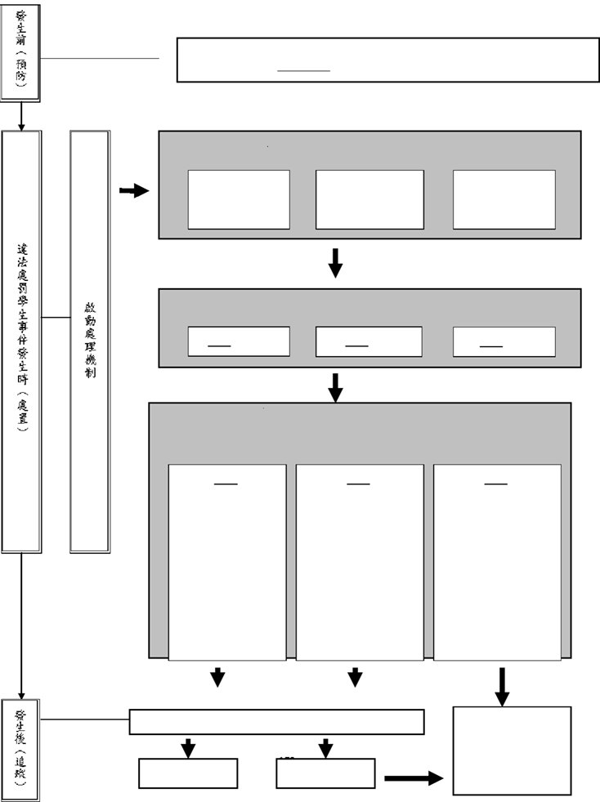
高雄市立高雄特殊教育學校校園正向管教計畫－處理流程
1.學校訂定教師輔導與管教學生辦法並有效宣導。
2.學校訂定落實正向管教工作計畫並確實執行。
通 報(通報窗口依情節等級辨識)
2.受到違法或不當管教學生或其他學生向學校反應
1.教育人員主動向學校(學務處)反應
3.家長或其他社會人士向學校反應
處 理(含體罰者、被體罰者及目睹者之處理)
1級

1.通知家長
2.個案學生輔導
3.通報主管教育行政機關
4.依法告誡或懲處違法處罰學生之教師
通 報(通報窗口依情節等級辨識)
評估個案學生及教師狀況,必要時實施專業輔導
查 察(依保護/保密機制執行)
2級

1.送學校保健室
2.通知家長
3.班級輔導
4.通報主管教育行政機關
5.依法懲處違法處罰學生之教師
3級

1.送醫院治療並紀錄受傷情形
2.通知家長
3.班級輔導
4.全校教師、學生及家長之宣導
5.通報主管教育行政機關
6.依法懲處違法處罰學生之教師
1級未受傷
2級輕傷
3級重傷
結案
轉介其他機構
1.追蹤輔導個案學生
2.追蹤輔導個案教師
3.預防再發生

